為台灣加油打氣專欄(143)紡織工業與環保

李家同

我們通常認為紡織工業主要的是織布，織出來的布都是所謂的民生用品，家裡的床單、桌布，我們所穿的衣服等等，都靠紡織業。今天我要介紹的是紡織工業和防止坍方的關係。請看圖一。

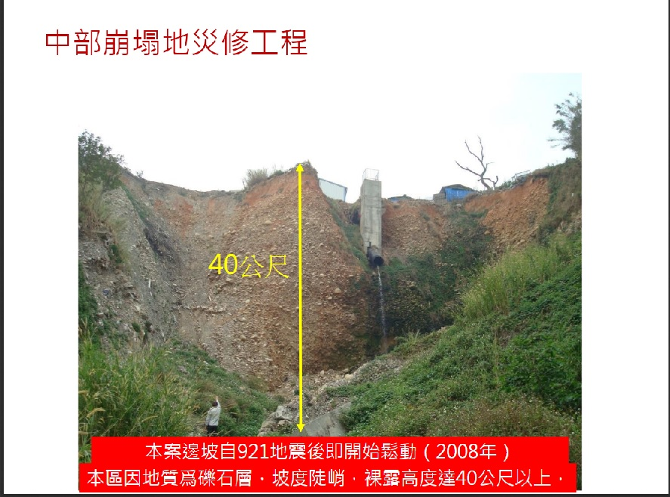
圖一

這是一張坍方以後的照片，要防止以後這個地方又坍方，在過去是造一片水泥牆，如果我們現在開車在高速公路上，會經常看到這種不太好看的水泥牆。

新的防止坍方方法是將一種地工織物(Geotextile)放到土裡，如圖二。

圖二

所謂地工織物，可以想成是一塊布，這塊布有兩個特色，(1)可以透水，(2)不會腐爛。因為這種布不能腐爛，所以材料是PET，我們的寶特瓶就是PET做的。寶特瓶被大家討厭，因為它不會腐爛，所以它對環境是不好的。可是現在我們卻需要這種PET的材料，因為我們要保證地工織物被埋入土中以後可以長時間在裡面。一般說來，我們要保證這塊布70年不會腐爛。

有了一層一層這種地工織物，泥土的水分可以流下去，通常土木工程師會在下面造一個蓄水池，以接收大雨所造成的積水。但是泥土是被保存在原地，不會因為大雨而往下沉。

據說漢朝時的人就有這種想法，可是當時沒有這種布，他們用的是蘆葦。蘆葦是一種植物，日久天長，蘆葦就會化為烏有了。我們現在比漢朝要厲害多了。

但是坍方的時候仍然會造成一個斜面，所以我們的工程師又設計了一種泥土網袋，這種泥土網袋如圖三所示。

圖三

這個袋子表面是一個網子，裡面放了泥土。在台灣，泥土中自然會有草的種子，只要有濕度，草就會長出來。這是我們國家幸運的地方，因為台灣常常下雨，如果是中國北方，恐怕就很麻煩了。圖四就是坍方修復以後長滿了草的照片。

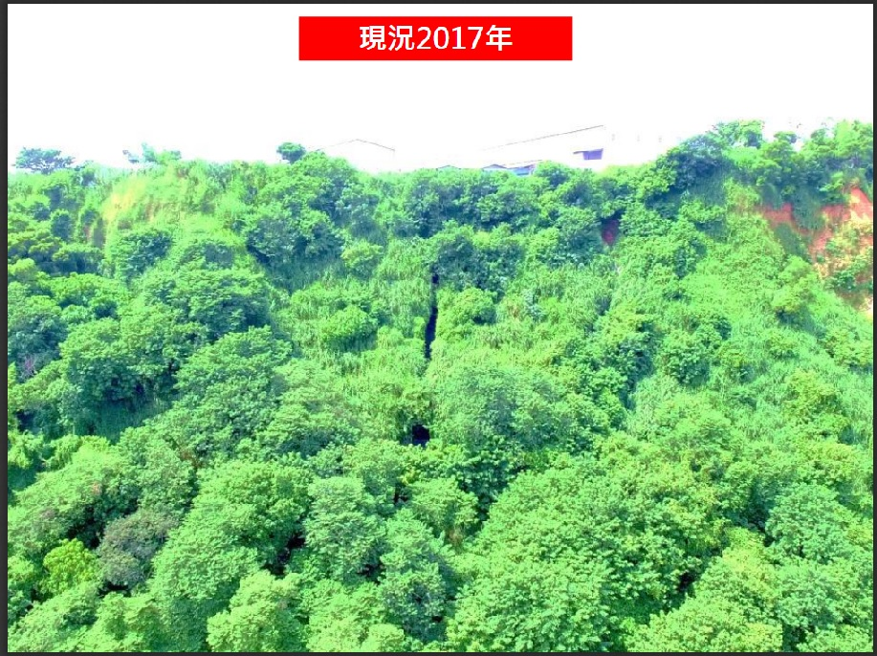
圖四

紡織品還有一個用途，是做河流或海岸的堤防。在過去，我們常常看到防波堤都是水泥的，其實我們也可以將水裡的沙堆積起來，然後上面放一塊大的布，當然這個布又是要能透水而不會腐爛的，圖五就是這種堤防開始建造的照片。

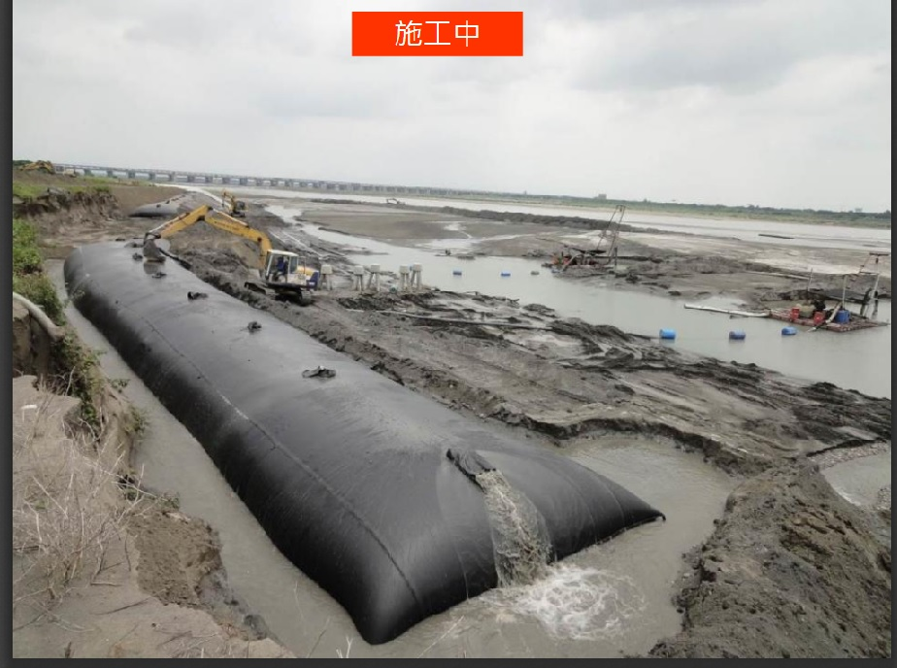
圖五

這塊布蓋上以後可以繼續吸沙然後再蓋布，等到堤防很高以後又會有斜坡問題，請看圖六。

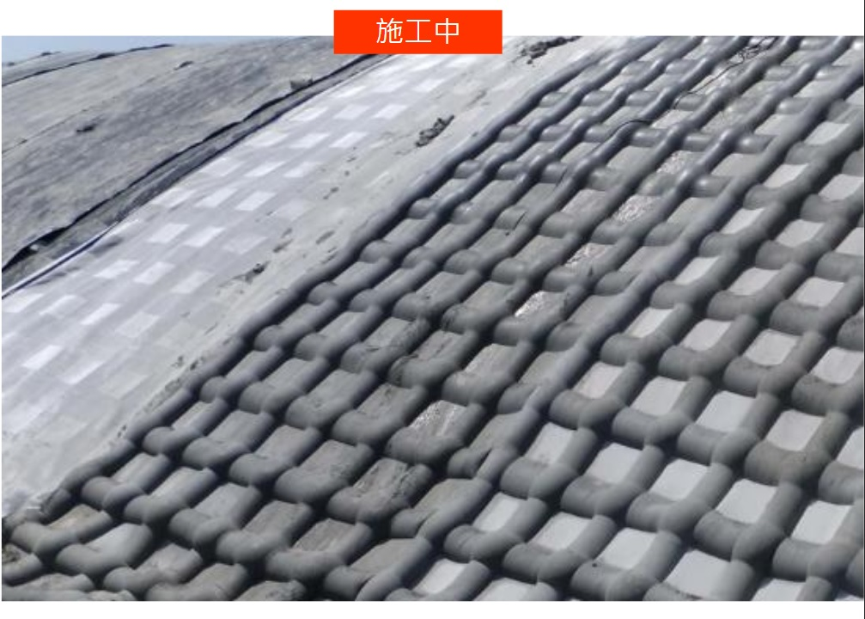
圖六

圖六中，凸起來像管子一樣的東西其實是布做的，做出來的東西像一根管子，我們的工程師會用機器水泥注入這些管子內，管子就形成堅固的擋土又透水的結構了。

台灣已經有這種公司，當然他們還會做其他的紡織品，我曾經看過他們做的漂亮女用提袋，但是這種與環保有關的紡織品卻是他們的專長。我們應該說，他們是與綠色工程有關的，所以這家公司裡面用了好多土木工程師，而且他們也得到很多國際間的認證，比方說，他們是台灣第一家通過碳足跡認證(ISO14064)之先進廠商。其他認證:國認證基金會(TAF)評鑑、NTPEP 美國聯邦認證、日本資材證明書、ISO14064 證書、ISO 9001 認證、歐盟CE證書、ISO 14001認證、俄羅斯認證、BBA 認證…。

這家公司的產品和技術推廣到世界上68個國家，我相信我們國人其實並不太知道紡織工業可以幫助環保，我本人參觀過這家公司，這家公司的氣派令我印象極深。還有一點，他們的廠房非常之大，這大概是因為他們要做大塊的布的原因。

總而言之，我們應該知道自己國家是不錯的，也應該互相鼓勵，不要成天講使國人洩氣的話。我們也應該讚揚這些工程師的遠見，他們早就發現紡織工業是值得發展的工業。

